ANEXO 2. FORMATO DOCUMENTO TÉCNICO DE SOPORTE

- IDENTIFICACIÓN

LOCALIDAD | San Cristóbal
NOMBRE DEL PROYECTO | San Cristóbal construye confianza y convivencia
CÓDIGO DEL PROYECTO | 1824
COMPONENTES | GESTORES DE CONVIVENCIA  ESCUELA DE SEGURIDAD  PREVENCIÓN

- CLASIFICACIÓN

PLAN DE DESARROLLO LOCAL | UN NUEVO CONTRATO SOCIAL Y AMBIENTAL PARA SAN CRISTÓBAL
PROPÓSITO | Inspirar confianza y legitimidad para vivir sin miedo y ser epicentro de cultura ciudadana, paz y reconciliación.
PROGRAMA | Cultura ciudadana para la confianza, la convivencia y la participación desde la vida cotidiana
META(S) PLAN DE DESARROLLO | 1. Implementar 4 estrategias de atención de movilizaciones y aglomeraciones en el territorio a través de equipos de gestores de convivencia bajo el direccionamiento estratégico de la Secretaria de Seguridad, Convivencia y Justicia.  2. Formar 1.000 personas en la escuela de seguridad.  3. Incluir 1.000 personas en actividades de educación para la resiliencia y la prevención de hechos delictivos.
AÑO DE VIGENCIA | Escriba aquí el (los) año (s):  2021, 2022, 2023 y 2024

- PROBLEMA O NECESIDAD

PROBLEMA O NECESIDAD
Responda aquí las siguientes preguntas: ¿Cuál es el problema que se pretende solucionar?, ¿Por qué se va a hacer el proyecto?
Escriba aquí el problema:

El delito como fenómeno sociocultural es siempre causa y consecuencia de las "fracturas sociales" presentes en cada comunidad, generan repercusiones graves tanto social como individualmente. PNUD define la seguridad ciudadana como una situación social e institucional, en la cual las personas pueden gozar plenamente y ejercer integralmente sus libertades y derechos. Garantizar la seguridad y la convivencia ciudadana va más allá de la reducción de la delincuencia, el incremento de la fuerza pública o el fortalecimiento de las sanciones penales. Hace parte de una dinámica social y de una corresponsabilidad entre las instituciones y la comunidad. Es necesario conocer las dinámicas propias de la localidad su entorno social y geográfico con el propósito de diagnosticar con la mayor información y generar apropiadamente posibles soluciones.

Descripción del Fenómeno: Homicidios

Según la caracterización de la situación de seguridad de la Secretaria de Seguridad Convivencia y Justicia, a lo largo del 2019, la localidad de San Cristóbal registró 41 homicidios. La tasa de homicidios de la localidad se encuentra por debajo de la tasa de homicidios de la ciudad. A su vez, la tasa de homicidios de todas sus UPZ se encuentran por debajo de la tasa de la localidad. La tasa de homicidios en la UPZ La Gloria se encuentra cerca de la tasa de homicidios ciudad.

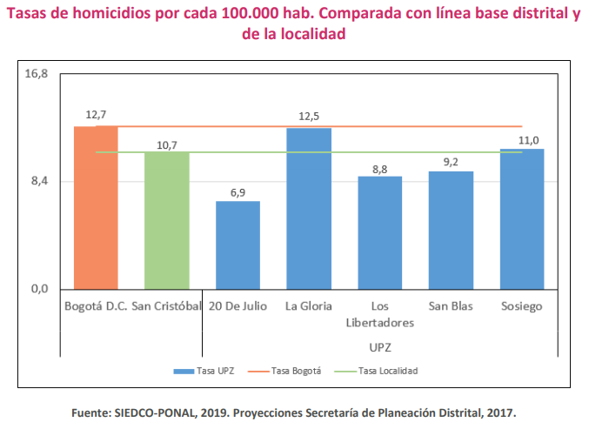
Fuente: Secretaria de Seguridad Convivencia y Justicia

A corte 31 de agosto de 2020 y pese a las restricciones por motivos de pandemia se han registrado 40 homicidios en lo corrido del año. Los cuales se presentan en mayor concentración en las UPZ de la Gloria y los Libertadores donde se registraron 7 en cada una.

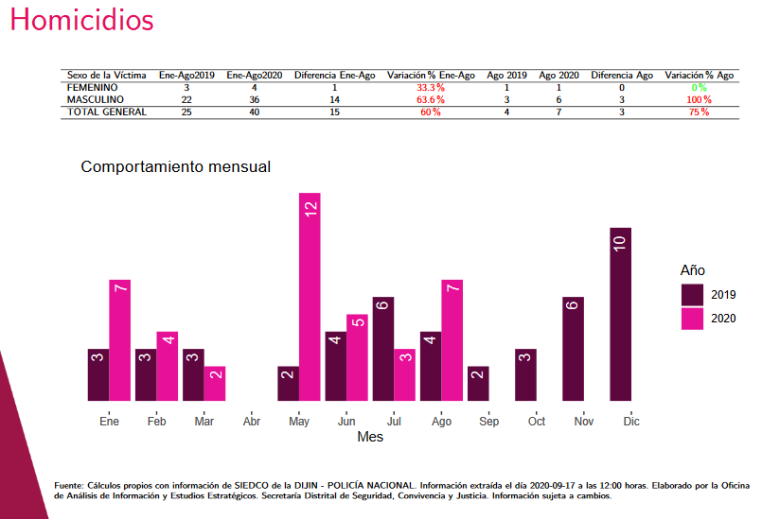
Fuente: Secretaria de Seguridad Convivencia y Justicia

Descripción del Fenómeno: Hurtos
La tasa de hurto a personas de la localidad de San Cristóbal se encuentra por debajo de la tasa de hurto a personas de la ciudad. Mientras que las UPZ 20 de Julio y Sosiego registraron una tasa de hurto a personas mayor que la tasa de la localidad, las UPZ La Gloria, Los Libertadores y San Blas registraron una tasa de hurtos menor a la de la localidad.

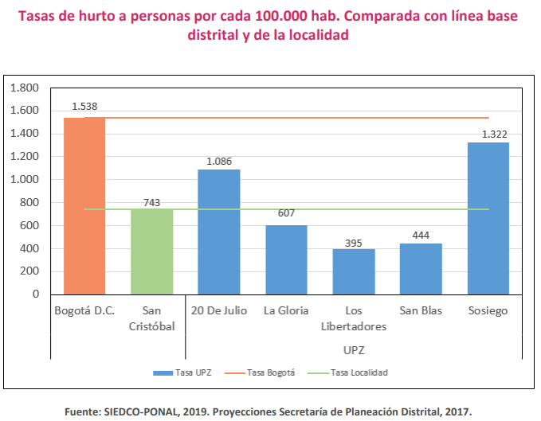
Fuente: Secretaria de Seguridad Convivencia y Justicia

El hurto a personas en la UPZ del 20 De Julio se concentró sobre la carrera 10 con Avenida Primero de Mayo, calle 27 sur y calle 31 Sur. Afecta las estaciones de Transmilenio Avenida Primero de Mayo y Country Sur. A su vez, el hurto a personas se concentró en las inmediaciones de la calle 27 sur con carrera 7. El hurto a personas afectó los barrios Sosiego, Sosiego Sur y 20 de Julio. Con respecto a la UPZ Sosiego El hurto a personas se concentró principalmente entre los barrios Ciudad Jardín Sur y Primero de Mayo, en la carrera 10 con Avenida Primero de Mayo, en las inmediaciones del Hospital Universitario Clínica San Rafael y en la calle 17 sur con carrera 6.

Los actores en la localidad no se han identificado ampliamente. Se tiene registro de diferentes bandas que operan en la zona, en su mayoría población joven. En Santa Rosa, UPZ de San Blas, se tiene identifica una banda de población dedicados al hurto. En otra zona, UPZ del Sosiego, hay una serie de actores no identificados que aparentemente están articulados y cometen hurtos usando cómo medio de transporte motocicletas.
En la zona de San Javier, frontera con Antonio Nariño, se evidencia una concentración de hurto a peatones, mediante el uso de motocicleta, a través del raponazo y el atraco con arma blanca. Se ha presentado adicionalmente en la UPZ 20 de Julio, en el barrio La Victoria, en la UPZ del Sosiego y en el barrio Villa Javier, un elevado número de hurto de motocicletas en zonas donde el parqueadero de vehículos no está regulado. En la zona de Santa Rosa también se viene presentando hurto de residencias, aunque la forma y los responsables de estos no se han identificado. Las mismas estructuras son las responsables del hurto a personas en modalidad de atraco.

En lo corrido del 2020 se ha presentado una disminución del 11,4% en este tipo de delitos. Es decir, de 1. 881 denuncias al 31 de agosto de 2019 pasaron a 1.667 al mismo periodo del 2020. Disminución que se evidencia entre los meses de marzo y julio lo que infiere que se debe al confinamiento originado por cuenta de las medidas frente al Covid 19.

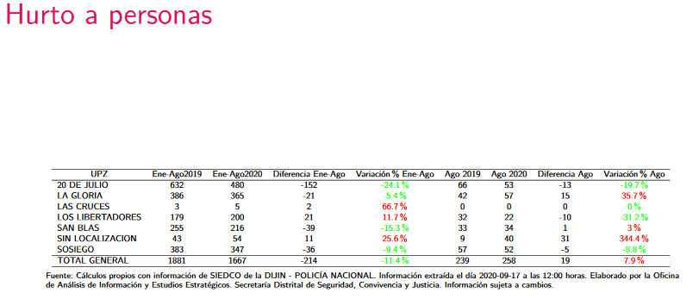
Fuente: Secretaria de Seguridad Convivencia y Justicia

La mayor cantidad de casos se presentan históricamente en la UPZ del 20 de Julio debido a que es una zona de gran afluencia de población flotante, seguido la UPZ Sosiego que se localizada en el extremo norte de la localidad.

Descripción del Fenómeno: Lesiones Personales

La tasa de lesiones personales de la localidad de San Cristóbal se encuentra por encima de la tasa de lesiones personales de la ciudad. A su vez, la tasa de lesiones personales de todas sus UPZ se encuentran por encima de la tasa de lesiones personales de la ciudad. Únicamente la UPZ 20 de Julio registró una tasa de lesiones personales superior a la tasa de la localidad.

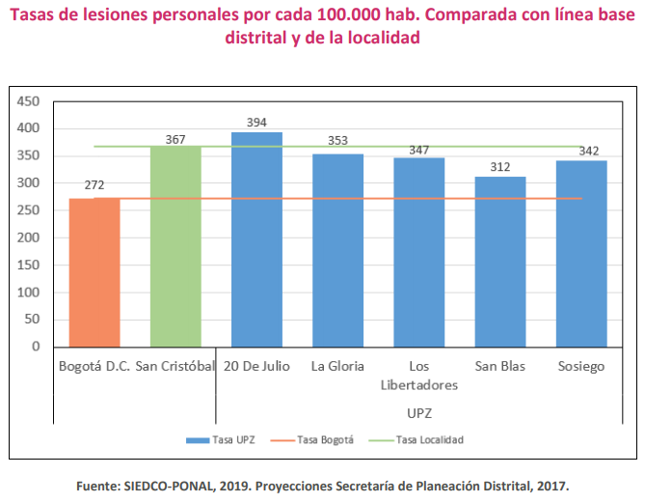
Fuente: Secretaria de Seguridad Convivencia y Justicia

Durante el 2019, las lesiones personales se concentraron en el barrio 20 de Julio, en las inmediaciones de la calle 24 sur con carrera 8, en el barrio Atenas, Parque Urbanización Atenas. Con respecto a la UPZ la Gloria a lo largo del 2019, registró el 24% de las lesiones personales de la localidad. El barrio La Victoria, en la calle 38 sur con carrera 3D E, el barrio La Gloria Oriental, entre calles 43 B Sur y 44 Sur, y carrera 6 E y transversal 3D E, el barrio Las Guacamayas II y IV.

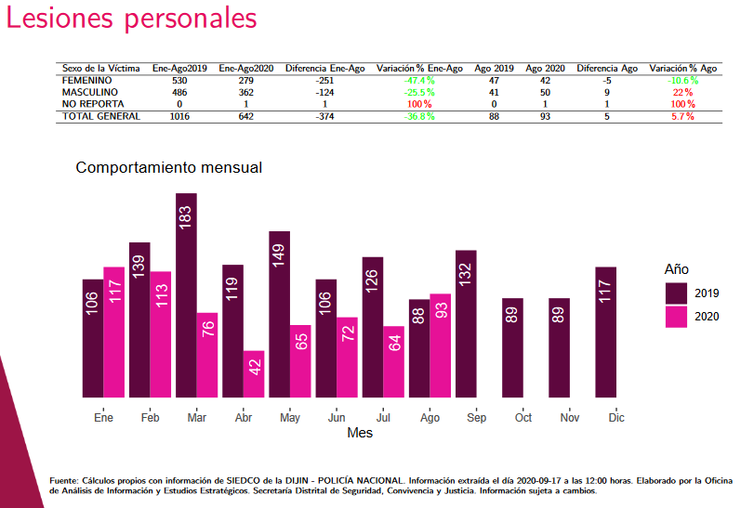
Fuente: Secretaria de Seguridad Convivencia y Justicia

Feminicidios
La violencia contra las mujeres ha recibido una creciente atención en el ámbito internacional tanto por sus implicaciones en la salud pública como en el ejercicio de los derechos humanos. La más extrema manifestación de esta forma de violencia, la muerte de mujeres, es un campo en el que aún no existe consenso desde punto de vista conceptual, lo que dificulta, en consecuencia, la medición del fenómeno.
Según el Observatorio de Mujeres y Equidad de Género de la Secretaría de la Mujer, más del 80% de las mujeres usuarias del transporte público lo percibe como inseguro, y más del 70% ha sido víctima o ha sido testigo de acoso en los alrededores de Transmilenio”, la violencia intrafamiliar es la otra pandemia del 2020, ya que de acuerdo con cifras de la Fiscalía General de la Nación, las denuncias por este delito en el 2020 comparadas con el mismo periodo del 2019 muestran un aumento cercano a los 600 casos. Para agosto de 2019 se habían presentado 12.475 denuncias, mientras que, para el mismo mes del 2020 se registraron 13.058.

Según la Secretaría de Seguridad en el primer semestre de este año Bogotá estuvo cerca de registrar la misma cantidad de casos de violencia hacia las mujeres en el espacio público que en todos 2019. 83 casos registrados en todo el 2019 frente a 71 casos de enero a junio de 2020.

San Cristóbal es la sexta localidad con mayor número de casos de violencias contra las mujeres en el Distrito Capital, con 1.992 casos (7,4% del total de casos en Bogotá); al calcular la tasa por cada 100.000 mujeres, resulta ser la quinta localidad con la tasa más alta (982,1). Es de anotar que 2.241 casos no registran localidad de ocurrencia.

¿Por qué se va a hacer el proyecto?

El enfoque de cultura ciudadana parte del reconocimiento de la existencia de tres sistemas de regulación del comportamiento humano: la ley, la moral y la cultura. El enfoque propone que para cada uno de los sistemas de regulación existen al menos dos mecanismos de motivación para el cumplimiento de las distintas reglas. Un primer mecanismo de motivación es el miedo, el temor ante la reacción de los otros, de la sanción legal o de la culpa por no cumplir con los preceptos autoimpuestos; el segundo mecanismo de motivación es la respuesta voluntaria y autónoma del cumplimiento de las normas por parte de los ciudadanos. El sistema legal, la ley, abarca todas las normas y regulaciones formales que pretenden ordenar el comportamiento de los ciudadanos en una sociedad (leyes, códigos, normas, procedimientos y demás documentos y principios de derecho que nacen de la lógica jurídica del Estado). Los ciudadanos pueden acatar las normas legales por dos motivaciones distintas: pueden sentir miedo ante la sanción legal (multa o cárcel, por ejemplo), o bien pueden admirar o encontrar sentido en las leyes (les parecen justas, creen que generan condiciones de convivencia o disminuyen el uso de la violencia, por ejemplo). El sistema moral corresponde a los principios y valores individuales que regulan la vida y las formas de actuar de una persona, e incluye normas religiosas y creencias particulares de los sujetos acerca de lo que para ellos está bien o mal. Estos valores y principios, generalmente son transmitidos por la familia y por las instituciones educativas. Así como con las leyes, los individuos tienen motivaciones «positivas» o «negativas» para cumplir con las normas morales. Un individuo puede seguir sus principios y valores por satisfacción personal (auto gratificación de la conciencia), independientemente de que la sociedad o la ley premie o promueva tal comportamiento, o por temor a la culpa que le produciría si violara estos principios, el remordimiento que experimentaría incluso si otros no saben de su incumplimiento.

Finalmente, el sistema cultural o social se entiende como el conjunto de normas informales compartidas por un determinado grupo humano, el cual constituye la base del sentido social y regularlos comportamientos de los ciudadanos. El cumplimiento de las normas culturales genera reconocimiento social o incrementa la aceptación de un individuo en su contexto social y su incumplimiento genera vergüenza o rechazo de parte del grupo social de referencia.

Para el enfoque de Cultura Ciudadana, es crucial la armonización entre los contenidos y los comportamientos que tienen los ciudadanos frente a los sistemas regulatorios. Que estos comportamientos sean voluntarios y cumplan con la ley, la moral y la cultura son requisitos para la convivencia y el pleno ejercicio de la ciudadanía. Sólo en la medida en que disminuyen las brechas entre lo que considero como moralmente correcto (o no), lo que mi contexto o grupo social ha acordado como adecuado o permitido (o no), y lo que se ha establecido como legal (o no), se generan los cambios de comportamiento individual y colectivo que vuelven realidad la idea de ciudadanía Propuesta de lineamientos técnicos para la promoción de la convivencia social (Corpovisionarios).

- DIAGNÓSTICO POR LÍNEA DE BASE

LÍNEA DE BASE

Describa las características sociales, económicas y/o urbanísticas del sector poblacional o espacio al que está dirigido el proyecto, es decir, el universo. Esta información constituye la línea de base para la formulación del proyecto y el posterior seguimiento de su ejecución.
- Descripción del Universo

San Cristóbal es la cuarta (4) localidad de la ciudad y se encuentra ubicada en la parte suroriental abarcando de este modo la reserva Forestal Nacional Protectora Bosque Oriental de Bogotá, limita al norte con la localidad de Santa Fe, al oriente con el municipio de Ubaque, al sur con el municipio de Chipaque y la localidad de Usme y al occidente con las localidades de Antonio Nariño y Rafael Uribe Uribe. La localidad está conformada por cinco (5) Unidades de Planeamiento Zonal -UPZ- que son: San Blas (32), Sosiego (33), 20 de Julio (34), La Gloria (50) y Los Libertadores (51), de estas cinco (5) UPZ, tan solo la UPZ Sosiego se encuentra con clasificación de Residencial Consolidado y el resto están dentro de la clasificación Residencial de Urbanización Incompleta, ya que presentan deficiencias en su infraestructura, accesibilidad, equipamientos y en su espacio público. Con relación a los barrios la localidad cuenta con 82 barrios constituidos y 3.136 manzanas, donde predomina según estrato socioeconómico el estrato 2, predios catalogados sin estrato, estrato 1 y por último el estrato 3.

Respecto al área total de la localidad, San Cristóbal tiene una extensión de 4.909,9 hectáreas distribuidas así: suelo urbano 1.629,1 hectáreas y suelo rural 3.280,7 hectáreas. En este punto, es importante señalar que “Todo el suelo rural de la localidad de San Cristóbal se encuentra dentro de la Reserva Forestal Protectora Bosque Oriental de Bogotá, clasificado dentro de la Estructura Ecológica Principal (…)”, así mismo, las veredas que se tenían en el 2017 durante estos años fueron legalizadas como barrios, por ende, se considera que en la localidad no hay población rural, sin embargo, hay asentamientos ilegales que se encuentran en puntos críticos de riesgo. Para terminar en este ítem de características generales de la localidad, se presenta el índice de pobreza multidimensional que para San Cristóbal en el 2017 el % PER de pobreza multidimensional fue de 7,8%4 mientras que el promedio distrital estuvo en 4,8%, siendo este valor uno de los más altos en el Distrito. Así mismo, la localidad cuenta con una de las mayores incidencias de pobreza oculta teniendo en cuenta que su cálculo se sitúa en un 25,20%, cifra que la ubica en el tercer lugar por encima de Ciudad Bolívar (25.1%) y por debajo de Usme (30.7% y Tunjuelito (26,5%), que ocupan el primero y segundo lugar en dicho aspecto.
- Cuantificación del universo

La localidad de San Cristóbal tiene 387.736 habitantes, (Secretaría Distrital de Planeación, Monografía, 2017). Se estima que la distribución por género es de 199.724 hombres y 210.075 mujeres. La dinámica demográfica para la localidad San Cristóbal en el año 2014 presenta un comportamiento regresivo lo que indica un descenso en la natalidad y un envejecimiento continuo con respecto al año 2005 (año censal) la población presenta una disminución del 0.54% pasando de 409.653 a 407.416 habitantes. El 51.2 % (n= 208.492) de la población corresponde al sexo femenino. En cuanto a los grupos de edad de los 0 a los 29 años predomina el sexo masculino con el 26.4% (n= 107.397), respecto al 25.3% del sexo femenino. A partir de los 30 años la población femenina aporta la mayor frecuencia con el 25.9% (n= 105.571) de la población. La población de 0 a 29 años decrece el 11.3% (n=210318) respecto a la misma población del año 2005 (n=237325). La población de 10 a 19 años crece un 4.5% con respecto a la población de 0 a 9 años, de 20 a 29 años la población presente un descenso considerable del 10.3% respecto a la población de 10 a 19 años. En cuanto a la población 30 a 80 años y más crece un 12.6% respecto a la misma población en el año 2005. En relación con la distribución de la población por grupos de edad, las personas entre 0 y 15 años representan el 27,4%; entre 15 y 34 años, el 34,2%; entre 35 y 59, el 32,3% y mayores de 60 el 9,2%, lo que significa que más de la mitad de la población corresponde a adultos y jóvenes adultos. Para 2015 se proyecta una disminución de la población infantil y joven, que pasará a representar el 25,9% (de 0 a 15 años) y 33,0% (de 15 a 34), mientras que la población de adultos y adultos mayores tiende a aumentar, especialmente, las personas en edad productiva (adultos entre 35 y 59 años), al pasar al 34% las personas de este grupo y al 10,7% los adultos mayores. Es importante tener en cuenta la estructura de la población, por cuanto las demandas y requerimientos que tiene cada grupo de edad respecto a la vivienda y al entorno son diferentes. La localidad de San Cristóbal es más densa que el promedio de la ciudad, pues tiene en promedio 250,46 habitantes por hectárea de suelo urbano para el año 2011, valor superior al del Distrito Capital, que es de 180,19 habitantes por hectárea. Aunque existen diferencias entre las UPZ de la localidad, todas presentan densidades mayores al promedio del distrito

Por estrato socio económico se tiene que, del total de habitantes de San Cristóbal, el 64.7% se encuentran en el estrato 1 (bajo-bajo), el 53.1% en el estrato 2 (bajo), el 43% en el estrato 3 (medio-bajo). El 6,8% de los hogares están en condición de pobreza extrema y, entre los hogares con jefatura femenina, sube al 10,0%. El 45,1% de los hogares que son pobres multidimensionales tienen jefatura femenina. El índice de dependencia (personas dependientes por cada 100 en edad de trabajar) es de 47,5 para las mujeres, mientras para los hombres es de 46,02.

- Localización del universo

El Universo de este proyecto es la Localidad de San Cristóbal con sus 5 (Cinco) UPZ, pertenecen a estratos 1,2 y 3.

- LÍNEA DE INVERSIÓN

LÍNEA(S) DE INVERSIÓN

Identifique las (s) línea(s) de inversión por sector, en la que se enmarca el proyecto.

Relacione la línea(s) de inversión local:
- Desarrollo social y cultural
Escriba aquí el concepto al cual hace referencia la línea de inversión:
- Promoción de la convivencia ciudadana.

- OBJETIVOS

OBJETIVOS

Defina el objetivo general y los específicos que espera cumplir con el proyecto.

Objetivo General
Implementar acciones de divulgación, seguimiento, acompañamiento en territorio y formación encaminadas a la promoción de la convivencia ciudadana y a la prevención de hechos delictivos mediante gestores de convivencia que hagan parte de la comunidad, la escuela local de seguridad y capacitaciones de cultura ciudadana, resolución de conflictos, desarrollo emocional, negociación y defensa personal.
Objetivos Específicos
- Atender movilizaciones y aglomeraciones en el territorio a través de equipos de gestores de convivencia bajo el direccionamiento estratégico de la Secretaria de Seguridad, Convivencia y Justicia.
- Formar personas en la escuela de seguridad
- Incluir personas en actividades de educación para la resiliencia y la prevención de hechos delictivos.

- METAS

Registre los resultados concretos, medibles, realizables y verificables que se esperan obtener con la ejecución del proyecto, representados en productos (bienes y servicios) finales o intermedios.

Metas de proyecto

PROCESO | MAGNITUD | UNIDAD DE MEDIDA | DESCRIPCIÓN
Implementar | 4 | estrategias | De atención de movilizaciones y aglomeraciones en el territorio a través de equipos de gestores de convivencia bajo el direccionamiento estratégico de la Secretaria de Seguridad, Convivencia y Justicia.
Formar | 1.000 | personas | En la escuela de seguridad.
Incluir | 1.000 | personas | En actividades de educación para la resiliencia y la prevención de hechos delictivos.

- DESCRIPCIÓN DEL PROYECTO

DESCRIPCIÓN DEL PROYECTO

Establezca las acciones a desarrollar para dar solución al problema, relacione los componentes y sus correspondientes actividades, especificando sus aportes en el cumplimiento de los objetivos.

COMPONENTE 1 GESTORES DE CONVIVENCIA

Conformar a través de equipos de gestores de convivencia estrategias de atención de movilizaciones y aglomeraciones en el territorio implementada bajo el direccionamiento estratégico de la Secretaria de Seguridad, Convivencia y Justicia.

La meta " Implementar 4 estrategias de atención de movilizaciones y aglomeraciones en el territorio a través de equipos de gestores de convivencia bajo el direccionamiento estratégico de la Secretaria de Seguridad, Convivencia y Justicia" se encuentra registrada en el Trazador Presupuestal de cultura ciudadana -TPCC- en la categoría Diseño e Implementación de estrategias y acciones de transformación cultural y comportamental y en la Subcategoría Fortalecimiento de capacidades y conocimientos para la transformación cultural y comportamental con un impacto Directo.

DESCRIPCIÓN DE ACTIVIDADES
- El equipo de gestores tiene como propósito mitigar los factores de riesgo de hechos delictivos o conductas contrarias a la convivencia en espacios públicos, aglomeraciones, movilizaciones, eventos comunitarios, situaciones de emergencia y otros. La localidad de San Cristóbal requiere un equipo de gestores que respondan al des escalamiento de conflictos, a la atención de movilizaciones y aglomeraciones y a la atención de las diferentes problemáticas territoriales y comunitarias de la localidad.

Acciones realizadas por los gestores de seguridad:
  - Control de bioseguridad
  - Paro Nacional
  - Plan Navidad
  - Levantamiento de cambuches
  - Acompañamiento a operativos de IVC
  - Marcación de bicicletas
  - Frentes de seguridad
  - Operativos de seguridad
  - Planes guitarra
  - Entornos Escolares

- Población beneficiaria: Los gestores de convivencia actuarán a lo largo y ancho de toda la localidad y con mayor intensidad en puntos críticos priorizados por la Secretaría de Seguridad Convivencia y Justicia y en aquellos identificados por la alcaldía local.

Tiempo de ejecución: 2021-2024
DESCRIPCIÓN DE LA POBLACIÓN |  |  |  | VIGENCIAS
 |  |  |  | 2021 | 2022 | 2023 | 2024
Habitantes de la localidad de San Cristóbal. Se estima que la distribución por género es de 199.724 hombres y 210.075 mujeres. La dinámica demográfica para la localidad San Cristóbal en el año 2014 presenta un comportamiento regresivo lo que indica un descenso en la natalidad y un envejecimiento continuo con respecto al año 2005 (año censal) la población presenta una disminución del 0.54% pasando de 409.653 a 407.416 habitantes. El 51.2 % (n= 208.492) de la población corresponde al sexo femenino. En cuanto a los grupos de edad de los 0 a los 29 años predomina el sexo masculino con el 26.4% (n= 107.397), respecto al 25.3% del sexo femenino. A partir de los 30 años la población femenina aporta la mayor frecuencia con el 25.9% (n= 105.571) de la población. La población de 0 a 29 años decrece el 11.3% (n=210318) respecto a la misma población del año 2005 (n=237325). La población de 10 a 19 años crece un 4.5% con respecto a la población de 0 a 9 años, de 20 a 29 años la población presente un descenso considerable del 10.3% respecto a la población de 10 a 19 años. |  |  |  | 387.736 | 387.736 | 387.736 | 387.736
Selección de beneficiarios

- Población beneficiaria: Los gestores de convivencia actuarán a lo largo y ancho de toda la localidad y con mayor intensidad en puntos críticos priorizados por la Secretaría de Seguridad Convivencia y Justicia y en aquellos identificados por la alcaldía local.

LOCALIZACIÓN
Identifique el espacio donde se adelantará la inversión.
Año | UPZ/UPR/área rural de la localidad | Barrio/vereda | Localización específica
2021 | Todas las UPZ | Todos | No aplica
2022 | Todas las UPZ | Todos | No aplica
2023 | Todas las UPZ | Todos | No aplica
2024 | Todas las UPZ | Todos | No aplica

COMPONENTE 2 ESCUELA DE SEGURIDAD

Formar personas en la escuela de seguridad. Para promover la convivencia ciudadana la Escuela de seguridad y Convivencia busca capacitar a la comunidad en esquemas de seguridad en propiedad privada, metodologías para la innovación en seguridad, diseño de planes de seguridad para comercios, manejo de situaciones de riesgo para la seguridad y la convivencia, intervención de espacios públicos, manejo de emergencias en temas de seguridad, estrategias contra la receptación de bienes, formación en rutas institucionales para la seguridad. Además, se pretende dotar de medios tecnológicos a grupos de ciudadanos organizados en frentes de seguridad.

DESCRIPCIÓN DE ACTIVIDADES
ACTIVIDADES 2021
- Como un mecanismo de promoción de la convivencia ciudadana la alcaldía local pretende capacitar a la comunidad a través de instituciones educativas avaladas por el ministerio de educación en temas de seguridad como metodologías para la innovación en seguridad, seguridad en propiedad privada, manejo en situaciones de riesgo, diseños de planes de seguridad en comercios, manejo de emergencias en temas de seguridad, estrategias contra la recepción de bienes entre otros.
- Dotar de elementos tecnológicos a grupos o frentes de seguridad.
- Población beneficiaria: Identificación de pre factibilidad técnica (atendiendo a los criterios técnicos científicos por la Secretaría de seguridad)

PROPUESTAS DE PRESUPUESTOS PARTICIPATIVOS PRIORIZADAS ASOCIADAS AL COMPONENTE

No. | Título de la propuesta | Descripción de la propuesta
1 | Implementación escuela de seguridad | Capacitación y formación en políticas y esquemas de seguridad, con dotación y metodologías para prevención del delito
2 | Una localidad segura | Formar grupos de seguridad comunitario en la UPZ La Gloria.
3 | Frente de seguridad comunitaria | Capacitación a todas las personas para el manejo de seguridad y con apoyo del cuadrante.
4 | Formar a la comunidad en cómo actuar ante la instalación de ollas en los barrios | En compañía con las instituciones responsables como fiscalía, policía, comités de seguridad, formar a la comunidad en cómo actuar ante crecimiento de las ollas en los barrios de la localidad.
5 | Resolución de conflictos sin violencia | Capacitar a la comunidad en el manejo de conflictos sin usar la violencia para evitar la agresión física y verbal

Tiempo de ejecución: 2021-2022

ACTIVIDADES 2022

- Se promoverá con la sociedad civil (sectores gremiales, organizaciones sociales, asociaciones de vecinos, propietarios, juntas zonales de seguridad, Frentes de Seguridad Local, Redes Ciudadanas existentes, asociaciones de bici usuarios, plataformas para fortalecer la seguridad en los entornos y barrios), en las siguientes posibles actividades:
  - Capacitación sobre contratación con esquemas de seguridad privada
  - Capacitación en formas de innovación comunitaria para la prevención de violencias, delitos y comportamientos contrarios a la convivencia
  - Diseño de acciones y planes para la prevención de hurto a comercio
  - Capacitación en estrategias para la resolución de conflictos en el ámbito comunitario
  - Capacitación sobre intervención en espacios públicos y entornos de confianza
  - Sensibilización sobre el peligro de la compra y distribución de bienes hurtados.
  - Manejo de recursos complementarios para el fortalecimiento de los grupos ciudadanos
  - Capacitación para la formalización

PROPUESTAS DE PRESUPUESTOS PARTICIPATIVOS PRIORIZADAS ASOCIADAS AL COMPONENTE

No. | Título de la propuesta | Descripción de la propuesta
1 | Todos juntos y juntas seguras | Se deben vincular las propiedades privadas para que hagan parte de los esquemas de seguridad para mejorar la percepción comunitaria, donde se vinculen jóvenes y personas mayores, con enfoque diferencial
2 | Charlemos sobre barrismo con los estudiantes | Dar a conocer la cultura de las barras futboleras, experiencias y dinámicas a los jóvenes de las instituciones educativas por medio de charlas, seminarios y testimonios de vida de los agentes locales.
3 | Mediación escolar | Acompañar a jóvenes de la localidad para desarrollar puestos de mediación.

DESCRIPCIÓN DE LA POBLACIÓN |  |  |  | VIGENCIAS
 |  |  |  | 2021 | 2022 | 2023 | 2024
Personas vinculadas en ejercicios de promoción de la convivencia ciudadana, entre los que se encuentran actores voluntarios de convivencia, conciliadores en equidad, Juntas Zonales de Seguridad y frentes comunitarios de Seguridad. |  |  |  | 250 | 250 | 250 | 250
Selección de beneficiarios

- Población beneficiaria: Identificación de pre factibilidad técnica (atendiendo a los criterios técnicos científicos por la Secretaría de seguridad)

LOCALIZACION
Identifique el espacio donde se adelantará la inversión.
Año | UPZ/UPR/área rural de la localidad | Barrio/vereda | Localización específica
2021 | Todas las UPZ | Todos | No aplica
2022 | Todas las UPZ | Todos | No aplica
2023 | Todas las UPZ | Todos | No aplica
2024 | Todas las UPZ | Todos | No aplica

COMPONENTE 3 PREVENCIÓN

Incluir personas en actividades de educación para la resiliencia y la prevención de hechos delictivos.

DESCRIPCIÓN DE ACTIVIDADES
VIGENCIA 2023

Incluir actores de la comunidad en actividades de educación para la resiliencia y la prevención de hechos delictivos. Se pretende realizar una formación en técnicas y entrenamiento de defensa personal, negociación y resolución de conflictos, seguridad comunitaria, cursos de re significación, cursos de desarrollo emocional.

Población beneficiaria: Identificación de pre factibilidad técnica (atendiendo a los criterios técnicos científicos por la Secretaría de seguridad)

Tiempo de ejecución: 2023-2024

DESCRIPCIÓN DE LA POBLACIÓN |  |  |  | VIGENCIAS
 |  |  |  | 2021 | 2022 | 2023 | 2024
Personas vinculadas en ejercicios de promoción de la convivencia ciudadana, entre los que se encuentran actores voluntarios de convivencia, conciliadores en equidad, Juntas Zonales de Seguridad y frentes comunitarios de Seguridad. |  |  |  | 250 | 250 | 250 | 250
Selección de beneficiarios

Población beneficiaria: Identificación de pre factibilidad técnica (atendiendo a los criterios técnicos científicos por la Secretaría de seguridad)

LOCALIZACION
Identifique el espacio donde se adelantará la inversión.
Año | UPZ/UPR/área rural de la localidad | Barrio/vereda | Localización específica
2021 | Todas las UPZ | Todos | No aplica
2022 | Todas las UPZ | Todos | No aplica
2023 | Todas las UPZ | Todos | No aplica
2024 | Todas las UPZ | Todos | No aplica

- ASPECTOS INSTITUCIONALES Y LEGALES

- Acciones normativas y de control de cumplimiento de normas que acompañarán el proyecto

- Constitución Política de Colombia, artículos 2, 218
- Ley 1355 de 1970, artículo 1, 32
- Decreto 657 de 2011. Política Pública Distrital de Convivencia y Seguridad Ciudadana y se armonizan los procedimientos y mecanismos para la formulación, aprobación, ejecución, seguimiento, evaluación y control de los planes integrales de convivencia y seguridad ciudadana –PICS- del Distrito Capital

- Instancias de participación, entidades, sectores, órganos administrativos con las que se puede trabajar el proyecto

- Junta Administradora Local-JAL
- Personería Local
- Contraloría Local
- Fiscalía General de la Nación.
- URI. Centros de denuncia del delito
- Policía Metropolitana de Bogotá
- Ejército Nacional
- Bomberos
- Casa de Justicia
- Inspecciones de Policía
- Unidades de Mediación y conciliación-UMC
- Comisarías de Familia
- Jueces de Paz
- Organizaciones sociales y comunitarias.
- Asociaciones, Fundaciones y Agremiaciones.
- Organizaciones educativas.
- Organizaciones religiosas.
- DILE
- Consejo Local de Seguridad

- PROSPECTIVAS FINANCIERAS Y DE COBERTURA

Costos del Proyecto (cifras en pesos):

META(S) DE PROYECTO | COMPONENTES | OBJETO DE GASTO RECURSOS FDL | COSTOS
 |  |  | 2021 | 2022 | 2023 | 2024
Implementar 4 estrategias de atención de movilizaciones y aglomeraciones en el territorio. | Gestores de convivencia | Atender movilizaciones y aglomeraciones en el territorio a través de equipos de gestores de convivencia bajo el direccionamiento estratégico de la Secretaria de Seguridad, Convivencia y Justicia. | $419.255.000 | $548.640.000 | $650.000.000 | $643.000.000
 |  | SUBTOTAL | $ 419.225.000 | $548.640.000 | $650.000.000 | $643.000.000
Formar 1.000 personas en la escuela de seguridad. | Escuela de seguridad | Formar personas en la escuela de seguridad | $ 197.214.580 | $397.688.000 | 0 | 0
 |  | SUBTOTAL | $ 197.214.580 | $397.688.000 | 0 | 0
Incluir 1.000 personas en actividades de educación para la resiliencia y la prevención de hechos delictivos. | Prevención | Incluir personas en actividades de educación para la resiliencia y la prevención de hechos delictivos. | 0 | 0 | $350.000.000 | $200.000.000
 |  | SUBTOTAL | 0 | 0 | $350.000.000 | $200.000.000
Subtotal |  |  | $616.439.580 | $946.328.000 | $1.000.000.000 | $843.000.000
COSTO TOTAL DEL PROYECTO EN VALOR PRESENTE |  |  | $ 3.405.767.580

- INDICADORES DE SEGUIMIENTO Y EVALUACIÓN

META PLAN DE DESARROLLO | OBJETIVO ESPECIFICO | COMPONENTES | META(S) PROYECTO | INDICADOR
Implementar 4 estrategias de atención de movilizaciones y aglomeraciones en el territorio a través de equipos de gestores de convivencia bajo el direccionamiento estratégico de la Secretaria de Seguridad, Convivencia y Justicia. | Atender movilizaciones y aglomeraciones en el territorio a través de equipos de gestores de convivencia bajo el direccionamiento estratégico de la Secretaria de Seguridad, Convivencia y Justicia. | GESTORES DE CONVIVENCIA | Implementar 4 estrategias de atención de movilizaciones y aglomeraciones en el territorio a través de equipos de gestores de convivencia bajo el direccionamiento estratégico de la Secretaria de Seguridad, Convivencia y Justicia | Estrategia de atención de movilizaciones y aglomeraciones en el territorio implementada a través de equipos de gestores de convivencia bajo el direccionamiento estratégico de la Secretaria de Seguridad, Convivencia y Justicia
Formar 1.000 personas en la escuela de seguridad. | Formar personas en la escuela de seguridad | ESCUELA DE SEGURIDAD | Formar 1.000 personas en la escuela de seguridad. | Número de personas formadas en la escuela de seguridad
Incluir 1000 personas en actividades de educación para la resiliencia y la prevención de hechos delictivos. | Incluir personas en actividades de educación para la resiliencia y la prevención de hechos delictivos. | PREVENCIÓN | Incluir 1000 personas en actividades de educación para la resiliencia y la prevención de hechos delictivos. | Personas incluidas en actividades de educación para la resiliencia y la prevención de hechos delictivos.

- RESULTADOS E IMPACTOS DEL PROYECTO

RESULTADOS E IMPACTOS DEL PROYECTO

Ingrese los resultados puntuales que se espera obtener con el proyecto en términos de los beneficios generados.
Beneficios:

Con la implementación del proyecto, se crearán espacios de acción integral en materia de justicia comunitaria y seguridad y convivencia. Se propiciará la participación efectiva de la comunidad en el diagnóstico y solución de los problemas y fenómenos asociados a la seguridad humana y la convivencia. Se establecerán espacios de participación y pedagogía que contribuyan a la construcción de una convivencia pacífica. Se implementarán metodologías para el uso y la difusión de los mecanismos alternativos de solución de conflictos y de participación directa de la ciudadanía. Se logrará una articulación de las políticas de justicia del Estado, con los programas de desarrollo comunitario.

Resultados:

Mitigación de los fenómenos asociados a la inseguridad, el delito y situaciones relacionadas con la seguridad y la convivencia; se espera un impacto positivo y propositivo, una vez implementadas las acciones, así como reconocimiento de los problemas locales en dicha materia, de forma consecuente se espera un impacto que se evidencie en el empoderamiento de la comunidad, capacidad de denuncia e identificación de problemas que requieran ser mitigados.

- HOJA DE VIDA DEL PROYECTO

VIABILIDAD Y ACTUALIZACIONES
Especifique los aspectos relevantes del proyecto, que deban tenerse en cuenta para la formulación y ejecución del mismo.

(10/11/2020): INSCRITO

(26/01/2021): REGISTRO

ACTUALIZACIONES

20/02/2021: Actualización de los componentes ESCUELA DE SEGURIDAD y PREVENCION mediante la inclusión de las propuestas ciudadanas que obtuvieron mayor votación durante la segunda fase de Presupuestos Participativos. Responsable de la actualización Carolina Giraldo - Equipo de Planeación.

04/05/2021: Actualización con inclusión de observaciones recibidas por parte de la Oficina de Planeación Distrital y la Dirección de equidad y políticas poblacionales y diversidad sexual de la Secretaría Distrital de Planeación. Responsable de la actualización: Iván Eduardo Gómez Guerrero – Seguridad

10/12/2021: Se ajusta el presupuesto de la vigencia 2021, por traslado de recursos al proyecto 1871 por valor de $233.314.420. El presente traslado no afecta el cumplimiento de las metas, es decir que no afecta la magnitud ni requerirá reprogramación de la meta para 2022. Responsable Estefanía Martínez. Equipo de planeación.

05/01/2022: Se ajusta el presupuesto de la vigencia 2022, Responsable Estefanía Martínez. Equipo de planeación.

01/06/2022: Se ajusta las actividades de la vigencia 2022, en los componentes GESTORES DE CONVIVENCIA Y ESCUELAS DE SEGURIDAD. Se actualiza los componentes ESCUELA DE SEGURIDAD mediante la inclusión de las propuestas ciudadanas que obtuvieron mayor votación durante la segunda fase de Presupuestos Participativos de 2021-2022. Se actualiza el componente GESTORES DE CONVIVENCIA en la descripción del componente con la identificación del trazador presupuestal asignado.
Responsable de la actualización Estefanía Martínez - Equipo de Planeación.

27/11/2022: Se ajusta el presupuesto de la vigencia 2022, Responsable Estefanía Martínez. Equipo de planeación.

11/01/2023: Se ajusta el presupuesto de la vigencia 2022, por movimiento de recursos entre metas. Responsable de la actualización Diana Pilar García Huérfano - Equipo de Planeación.

- OBSERVACIONES

OBSERVACIONES DEL PROYECTO
Especifique los aspectos relevantes del proyecto, que deban tenerse en cuenta para la formulación y ejecución del mismo.

- RESPONSABLE DEL PROYECTO

RESPONSABLE DEL PROYECTO

Ingrese la información de la persona responsable de formular el proyecto.

Nombre
CAMILO RINCON (2021)
FREDDY CARDEÑO (2022)

Cargo: REFERENTE DE SEGURIDAD Y CONVIVENCIA

Teléfono Oficina 3636660

Fecha de elaboración (02/11/2020)

Ccb.org.co. (2016). Observatorio de Seguridad - Memorias Foro Arquitectura Institucional para la Seguridad Ciudadana. [online] Available at: http://www.ccb.org.co/Investigaciones-Bogota-y-Region/Seguridad-Ciudadana/Observatorio-de-Seguridad [Accessed 31 Oct. 2016].
https://scj.gov.co/sites/default/files/documentos_oaiee/Boletin_2019_12_Reporte_san_cristobal_2019_12.pdf
Acero Álvarez, A. (2010). APROXIMACIONES A LOS CONCEPTOS DE FEMICIDIO, FEMINICIDIO Y HOMICIDIO EN MUJERES. BASES PARA SU MEDICIÓN. -Instituto Nacional de Medicina Legal - Regional Bogotá -. [online] Medicinalegal.gov.co. Available at: http://www.medicinalegal.gov.co/regional-bogota1?inheritRedirect=true [Accessed 1 Nov. 2016].
Secretaría Distrital de Planeación, Monografía, 2017
https://www.minsalud.gov.co/sites/rid/Lists/BibliotecaDigital/RIDE/VS/PP/Documento_lineamientos_final.pdf
Fuente: Secretaría Distrital de Planeación. Base de Datos Geográfica Corporativa-BDGC. 2017.
Monografía 2017 San Cristóbal. Diagnóstico de los principales aspectos territoriales, de infraestructura, demográficos y socioeconómicos (SDP).
Monografía 2017 San Cristóbal. Diagnóstico de los principales aspectos territoriales, de infraestructura, demográficos y socioeconómicos (SDP) p.31.
Caracterización Localidad de San Cristobal Octubre 2017. Secretaria de Ambiente
Diagnóstico local realizado por el OMEG (SDP - DANE.)

